Урок № 26.
Вариант № 1 (критерии отметок: «5»- 9 верно, «4» - 8 верно, «3» -7 верно)
- Какой инструмент используют для измерения отрезков?
- Изобразите перпендикулярные прямые.
- Площадь прямоугольника равна 20 см². Мальчик закрасил 20% прямоугольника. Вычислите площадь закрашенной части прямоугольника.
- На каком рисунке изображены равные треугольники?
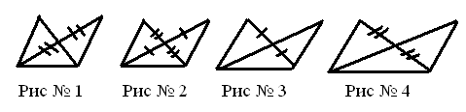
- Какие фигуры изображены на рисунке?
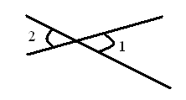
- Вычислите углы при основании равнобедренного треугольника (см.рисунок)
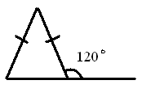
- Вычислите длину ребра куба, если объем куба равен 8 см³.
- Запишите формулу длины окружности.
- Сформулируйте хотя бы одно верное утверждение.
- Изобразите точку А(3;0) в координатной плоскости.

Вариант № 2 (критерии отметок: «5»- 9 верно, «4» - 8 верно, «3» -7 верно)
- Какой инструмент используют для измерения углов?
- Изобразите параллельные прямые.
- Мальчик закрасил 20% прямоугольника, что составило 6см². Вычислите площадь прямоугольника.
- На каком рисунке изображены равные треугольники?
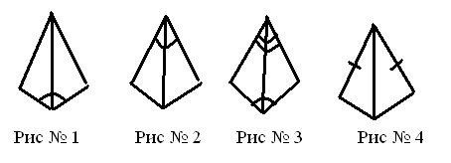
- Какие фигуры изображены на рисунке?
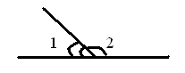
- Вычислите углы при основании равнобедренного треугольника (см.рисунок)
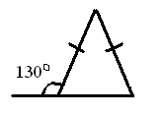
- Вычислите длину ребра куба, если объем куба равен 27 см³.
- Запишите формулу площади круга.
- Сформулируйте хотя бы одно верное утверждение.
- Изобразите точку В(0;4) в координатной плоскости.

